（一）MainStuActivity:
1.页面跳转
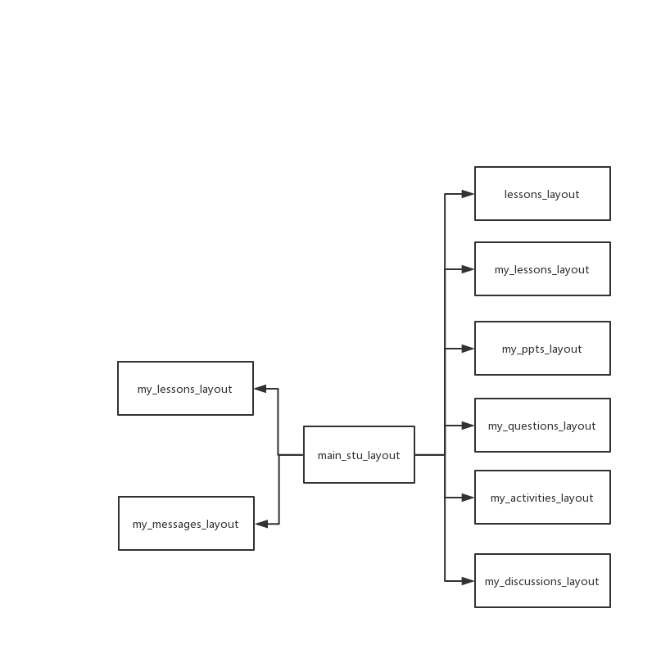
- “setting”设置按钮：
“设置”名片中的按钮点击后可在弹出框内修改头像和密码

- SearchLessonActivity
1.点击搜索图标显示符合条件（课程名中包含关键词）的课程列表。
- 点击叉号图标清除搜索框中的内容。
- 点击课程列表的子项，根据上下文判断是跳转至lesson_info_layout（上文为lessons_layout）还是lesson_main_layout（上文为my_lessons_layout）

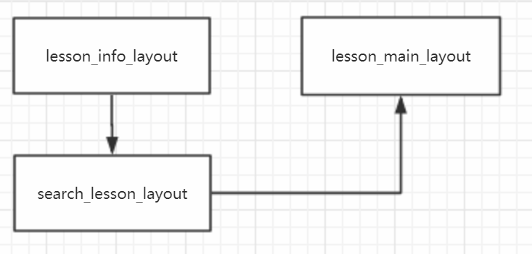
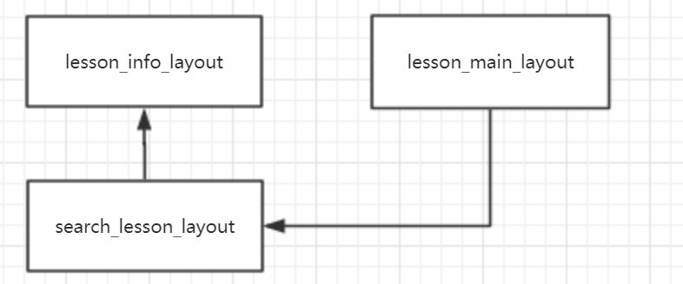

- MyLessonsActivity
1.“正在进行”和“已结束”按钮点击后可以切换页面下部显示的课程列表。
- 搜索图标点击后跳转至search_lesson_layout
- 列表子项点击跳转至该课程主页lesson_main_layout
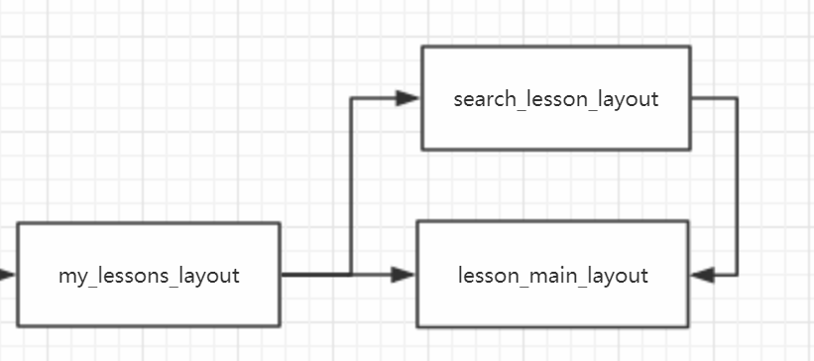

- MyMessagesActivity
1.顶部按钮点击可切换下方的消息面板。
- 搜索图标点击跳转至消息搜索页面search_message_layout。
- 底部按钮点击可跳转至相应页面。
- 消息面板以列表形式显示消息所属课程-消息标题的组合体。
- 消息列表子项点击跳转至该条消息的详情页message_layout
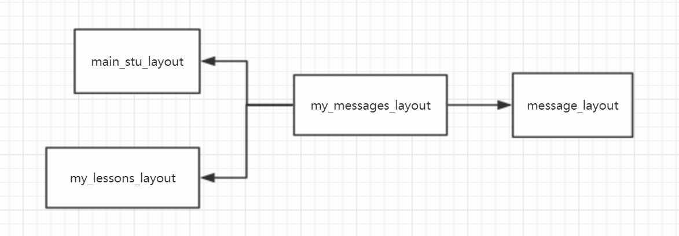

- SearchMessageActivity
布局与search_lesson_layout相似。

- MessageActivity
消息详情页，显示发信人、所属课程、所属讨论贴信息。争取符合实际需求！

- MainTeaActivity
布局与学生端相似，不同的是学生的选课按钮替换为发布课程指向lesson_publish_layout，习题按钮替换为“考试”，但同样指向my_questions_layout。
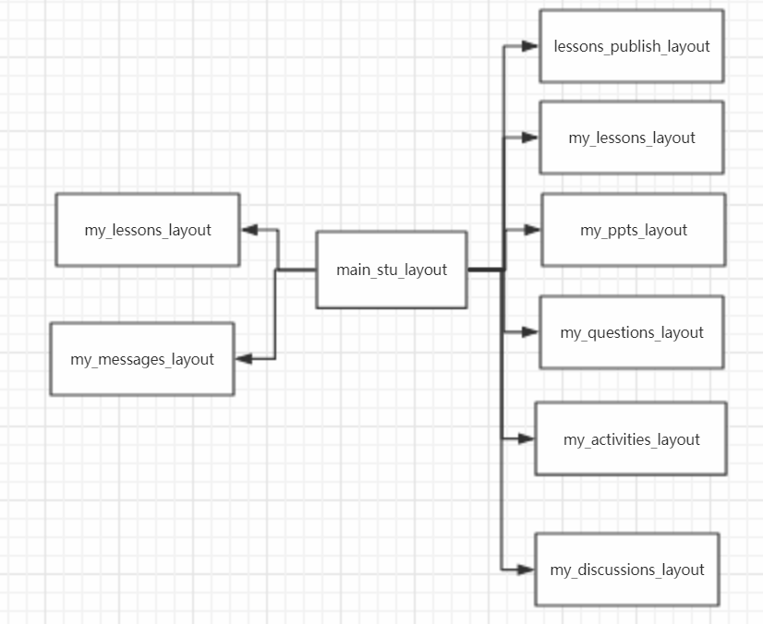

- ExampaperPublishActivity
1.选择该习题组（试卷）所属的课程章节，即只能发布现有章节的习题。
- 题干信息填写后点击添加按钮，输入框中的文本直接接到下面的文本框现有字符串后面，文本框不可修改，只能点击删除按钮进行文本清除。
- 选项部分每点击一次添加按钮向下面的文本框增加一行，删除按钮每点击一次删除一行。选项序号自动生成。
- 答案部分格式同题干。
- 时间设置是整张试卷的答题时间，以最后一次修改的时间为准。
- 题目列表按钮点击弹出窗口以复选框形式展示已添加的习题，勾选确定后可删除。
- 点击发布按钮弹出提示发布成功，确认后跳转至lesson_main_layout。
- 取消按钮点击后返回父页面。
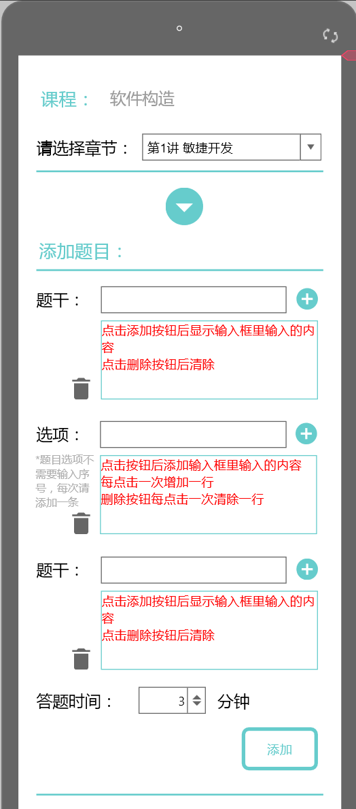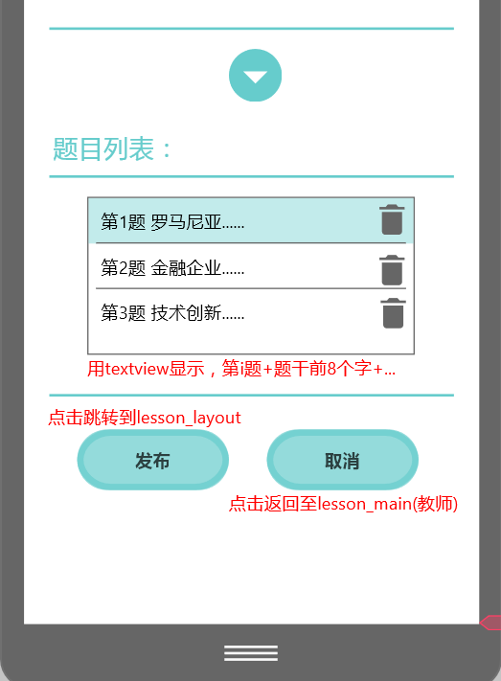

- ActivityPublishActivity
与发布试卷类似。
1.选择文件按钮点击弹出文件选择器，删除文件按钮弹出复选框。
- 发布按钮点击后跳转至新活动对应的详情页activity_layout
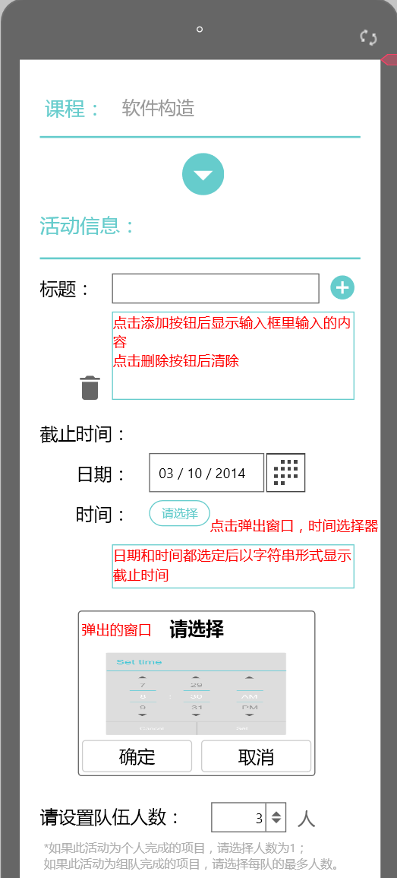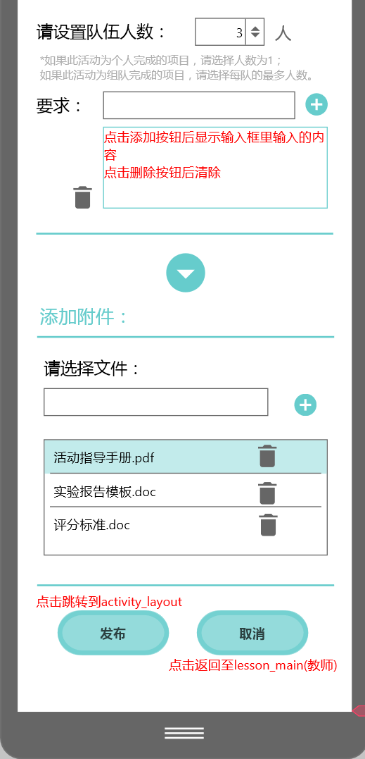

- DiscussionPublishActivity
发布后跳转至新讨论帖详情页discussion_layout

